**Руководителям торговых представительств и фирм**

№ _______

на №___________ от ________

29.05.2017 года

22/05

По программе «Соната»

**И Н Ф О Р М А Ц И О Н Н О Е П И С Ь М О**

На ЗАО «Холдинговая компания «Пинскдрев» с января 2018 года начато производство **новой** программы для детских и молодежных комнат **«Соната»** (ГМФ).

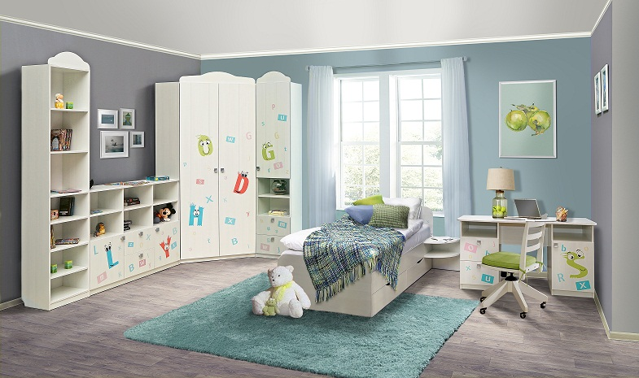

***Принт «Буквы»***

Набор изготовлен из ламинированной плиты в цвете «Сосна Карелия», на фасадах – фотопечать (Д15).

На данный момент предлагается два варианта фотопечати: принт «Цветы» и принт «Буквы». Кроме этого программа «Соната» может изготавливаться без фотопечати на фасадах:

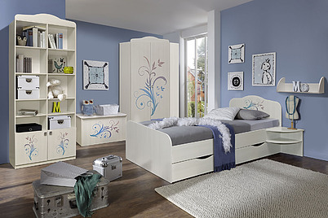 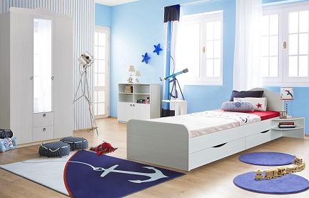

***Принт «Цветы» Без принта***

На май 2018 года в программу «Соната» входит 21 модуль. Благодаря разнообразию модульного ряда, а также наличию в программе кроме прочего 2х-спальных кроватей, мебелью «Соната» можно обустроить не только детскую, но и любую спальную комнату.

Фото, чертежи и размеры модулей представлены в приложении к данному письму.

**Начальник отдела маркетинга /подпись/ Качановская Н.А.**

Исп. вед. маркетолог

по корпусной мебели

Ковальчук Ж.В.,

т/ф (0165) 34-32-83

[*marketkkm@pinskdrev.by*](mailto:marketkkm@pinskdrev.by)